**ĐẠI HỌC BÁCH KHOA HÀ NỘI**

**TRƯỜNG ĐIỆN- ĐIỆN TỬ**

--🕮--



**BÁO CÁO BÀI TẬP LỚN**

**MÔN KỸ THUẬT LẬP TRÌNH C/C++**

**ĐỀ TÀI: Thiết kế và xây dựng Game rắn săn mồi bằng NNLT C++.**

***Mã lớp* :** 144112

***Sinh viên thực hiện* :** Nguyễn Minh Đức 20203895

***Nhóm 8*** : Sans Raison

***Giảng viên hướng dẫn* :** TS. Hoàng Quang Huy

**HÀ NỘI, 12/2023**

**LỜI NÓI ĐẦU**

Hiện nay, công nghệ thông tin đang phát triển nhanh chóng và ngày càng được ứng dụng rộng rãi vào cuộc sống của con người. Cũng như trên thế giới, Việt Nam là một nước đang phát triển và công nghệ thông tin cũng đang phát triển nhanh chóng thì việc đầu tư cho công cuộc phát triển, nghiên cứu và ứng dụng công nghệ thông tin là rất quan trọng.

Một trong số ứng dụng của công nghệ thông tin là vào lĩnh vực quản lý. Hiện nay, công nghệ thông tin (CNTT) đang hiện diện và đóng vai trò quan trọng không thể thiếu trong quá trình quản trị, điều hành các hoạt động sản xuất kinh doanh của mỗi cửa hàng. Sự phát triển và ứng dụng của Internet đã làm thay đổi mô hình và cách thức hoạt động kinh doanh của cửa hàng, việc chuyển dần các giao dịch truyền thống sang giao dịch điện tử đã ảnh hưởng đến vị trí, vai trò và cả nhu cầu của các bên hữu quan ( sản phẩm,khách hàng,…) của cửa hàng.Vì vậy mà em chọn đề tài “Thiết kế và xây dựng Game rắn săn mồi bằng NNLT C++.” làm đề tài nghiên cứu.

Em xin chân thành cảm ơn thầy Hoàng Quang Huy đã tạo điều kiện cũng như trang bị kiến thức, quy trình để chúng em có thể thực hiện project này !

**MỤC LỤC**

I. Giới thiệu thành viên 5

II. Giới thiệu đề tài 5

1. Giới thiệu chung đề tài 5

2. Phân tích bài toán 5

III. Timeline 8

IV. Thiết kế và xây dựng 8

1, Thiết kế đối tượng 8

2, Xây dựng các thuật toán 10

V. Kết luận và hướng phát triển tiếp theo 13

1, Kết luận 13

2, Hướng phát triển tiếp theo của dự án 13

VI. Công cụ hỗ trợ và tài liệu 14

**DANH MỤC HÌNH VẼ**

Hình 1: Sơ đồ chức năng 6

Hình 2: Sơ đồ use case 6

Hình 3: Sơ đồ hoạt động 7

Hình 4: Sơ đồ tương lớp 7

Hình 5: Minh họa đồ họa rắn 8

Hình 6: Đối tượng Point 9

Hình 7: Minh họa hướng di chuyển 9

Hình 8: Đối tượng direction 9

Hình 9: Thuật toán di chuyển 10

Hình 10: Thuật toán điều khiển bằng phím mũi tên 10

Hình 11: Thuật toán hiển thị điểm cao 10

Hình 12: Thuật toán lưu điểm cao 11

Hình 13: Thuật toán thay thế điểm cao 11

Hình 14: Hàm hiển thị đồ họa game 11

Hình 15: Hàm hiển thị khung game 12

Hình 16: Hàm vòng lặp chính 12

Hình 17: Các thư viện và các hằng cần thiết 13

Hình 18: Giao diện MENU 13

Hình 19: Chọn độ khó 13

Hình 20: Màn hình chơi game 14

Hình 21: Va phải vật cản 14

Hình 22: Điểm cao 14

Hình 23: Thông tin 15

**DANH MỤC BẢNG**

Bảng 1: Timeline 8

# I. Giới thiệu thành viên



Nguyễn Minh Đức 20202895

* Định hướng: lập trình nhúng, kỹ sư điện tử.
* Kỹ năng: Lập trình C/C++ cơ bản

# II. Giới thiệu đề tài

## 1. Giới thiệu chung về đề tài

## Một trong những trò chơi cổ điển, cấu hình đơn giản, giải trí lành mạnh.

## Cách chơi: Người chơi dùng các phím mũi tên để điều khiển con rắn sao cho ăn được mồi.

## Điều kiện qua màn: Tích lũy số điểm theo đúng yêu cầu trò chơi quy định sẽ qua màn khác. Mỗi lần ăn mồi sẽ được cộng điểm.

## Điều kiện thất bại (Game Over): Con rắn đụng vào vật cản trên đường đi hoặc tự đâm vào chính mình thì sẽ kết thúc game.

## 2. Phân tích bài toán

Chương trình sẽ được viết bằng ngôn ngữ lập trình C++ trên Dev C++với các tiêu chí như sau:

* Giao diện: Thân thiện với người dùng, dễ sử dụng. Sử dụng thư viện graphics.h/winbgim.h để lập trình đồ họa cho game
* Đối tượng: Người chơi.
* Chức năng: Xem điểm, Chơi, Xem thông tin, Điều chỉnh độ khó

Bài toán đưa ra sẽ lần lượt phân tích qua các sơ đồ gồm sơ đồ chức năng và các sơ đồ UML: sơ đồ use case, sơ đồ hoạt động, sơ đồ lớp.

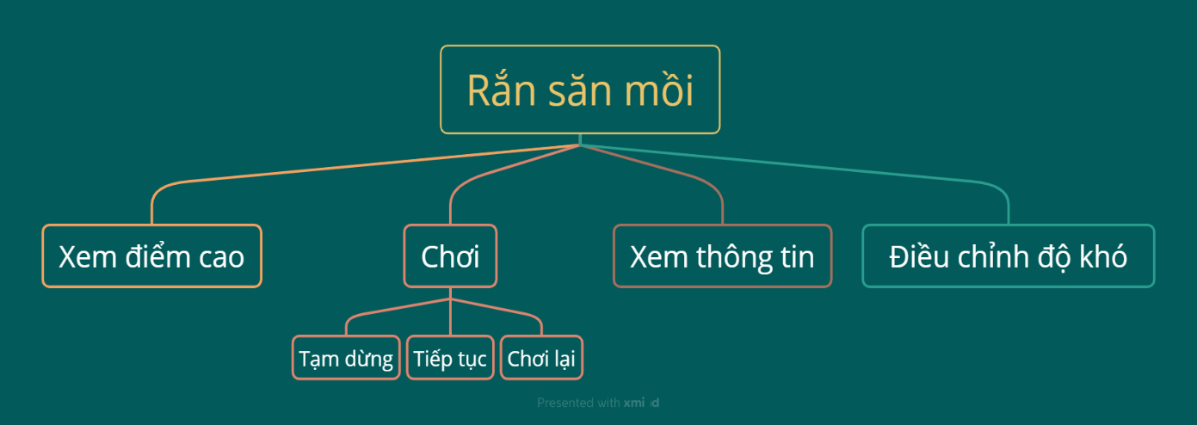

Hình 1: Sơ đồ chức năng

Dựa vào sơ đồ chức năng, em đã thiết kế được sơ đồ use case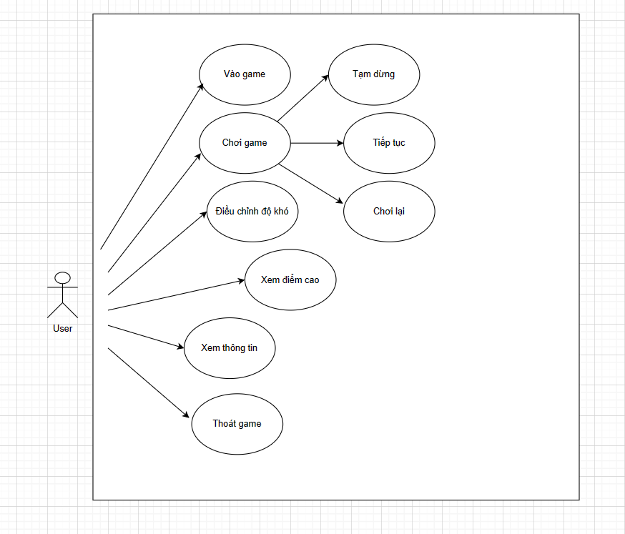

Hình 2: Sơ đồ use case

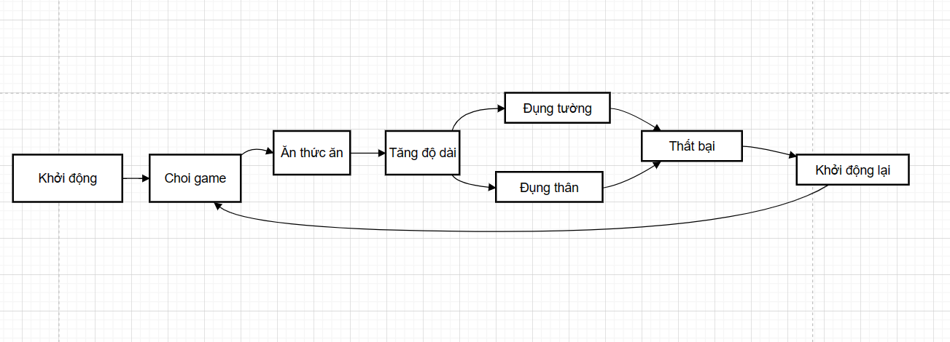

Hình 3: Sơ đồ hoạt động

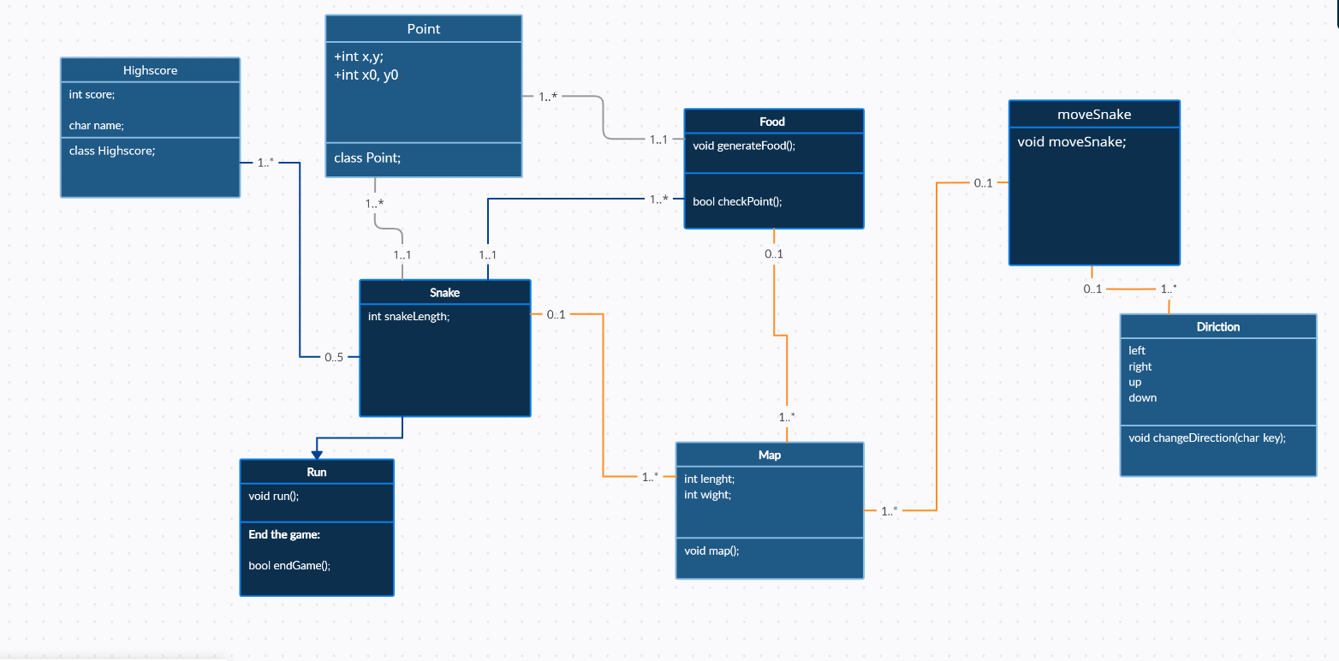

Hình 4: Sơ đồ lớp

# 

# III. Timeline

|  |  |
| --- | --- |
| Thời gian (tuần) | Nhiệm vụ |
| 1, 2 3 | Lên ý tưởng, chốt ý tưởng, bắt đầu tìm hiểu công cụ. |
| 7, 8, 9 | Bắt đầu xây dựng chương trình. |
| 10, 11, 12 | Hoàn thành demo, chạy thử. |
| 11-12 | Hoàn thành demo, chạy thử. |
| 13, 14, 15 | Sửa lỗi, viết báo cáo, hoàn thành slide |
| 16 | Thuyết trình cuối kỳ. |

Bảng 1: Timeline

# 

# IV. Thiết kế và xây dựng

## 1, Thiết kế đối tượng

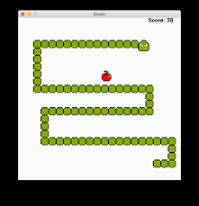

Hình 5: Minh họa đồ họa con rắn

* Con rắn săn mồi sẽ là một chuỗi các hình tròn nhỏ (các đốt của con rắn) nối lại với nhau (số hình tròn nhỏ chính là độ dài của con rắn).
* Khởi tạo trò chơi, có thể cài đặt độ dài ban đầu của con rắn (chẳng hạn là 3). Trong quá trình trò chơi diễn ra, ta phải lưu được tọa độ của từng hình tròn đó.
* Một con rắn sẽ là 1 mảng các đối tượng ***Point***. Tại mỗi đốt, cặp tọa độ (x, y) sẽ lưu vị trí đốt hiện tại và cặp tọa độ (x0, y0) sẽ lưu ví trí trước đó của đốt hiện tại.
* Mỗi đối tượng thức ăn sẽ là 1 đối tượng ***Point***. Sử dụng cặp biến (x, y) để lưu đối tượng thức ăn. Tại một thời điểm trên màn hình chỉ có 1 thức ăn, xuất hiện ở 1 vị trí ngẫu nhiên.

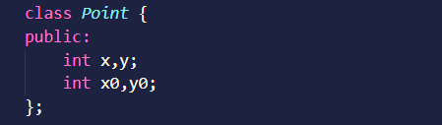

Hình 6: Đối tượng Point

## 

* Tận dụng luôn đối tượng ***Point*** để xác định hướng theo tọa độ (x,y).
* Ví dụ khi đi ngang, mỗi bước đi, tọa độ x sẽ tăng thêm 10 đơn vị và tọa độ y không đổi (Tương tự với đi dọc).

Hình 7: Minh họa hướng di chuyển



Hình 8: Đối tượng direction

## 2, Xây dựng các thuật toán

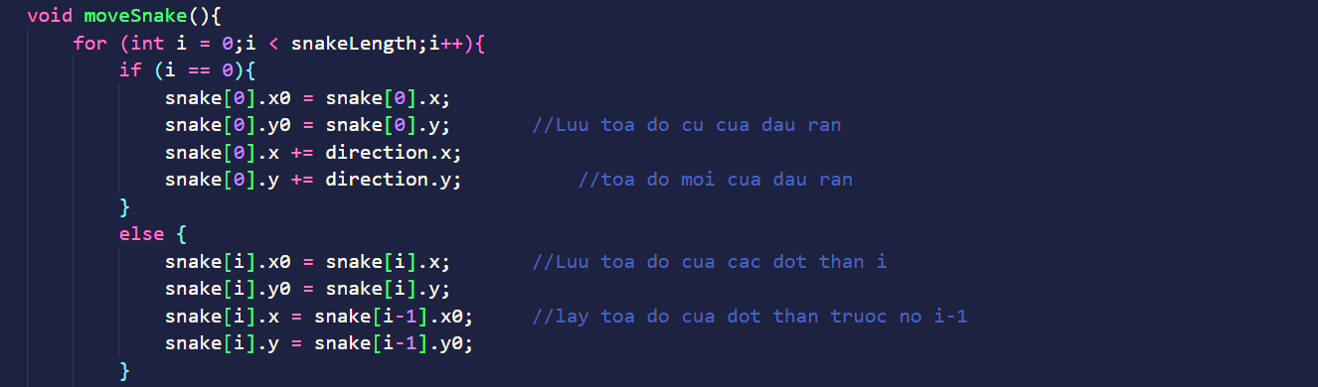

## Hình 9: Thuật toán di chuyển

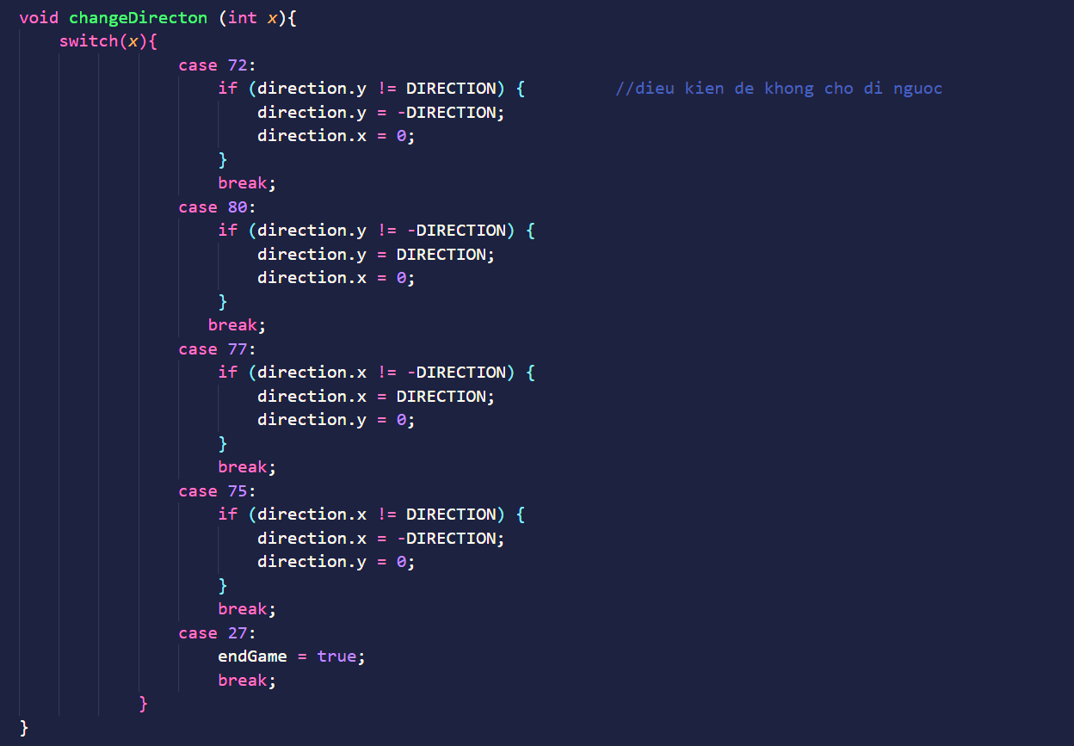

Hình 10: Thuật toán điều khiển bằng phím mũi tên

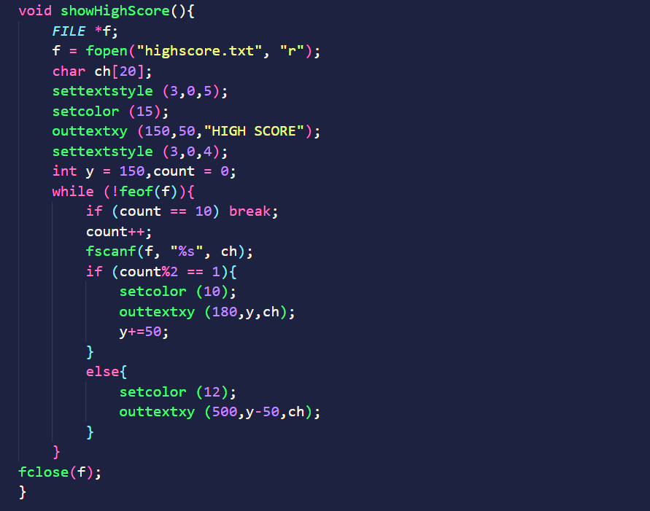

Hình 11: Thuật toán hiển thị điểm cao

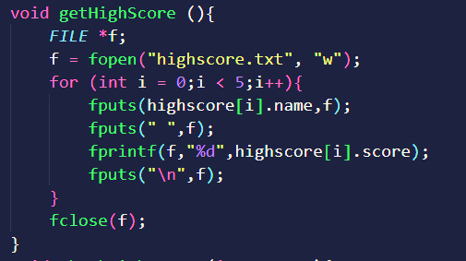

## Hình 12: Thuật toán lưu điểm cao

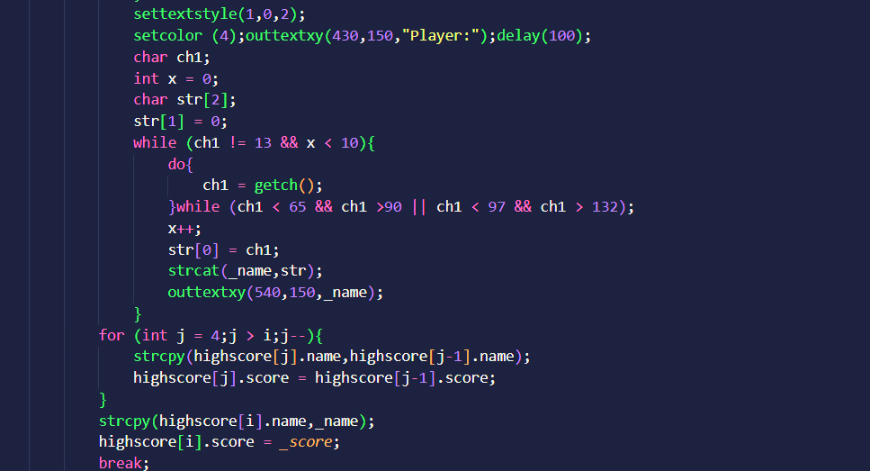

Hình 13: Thuật toán t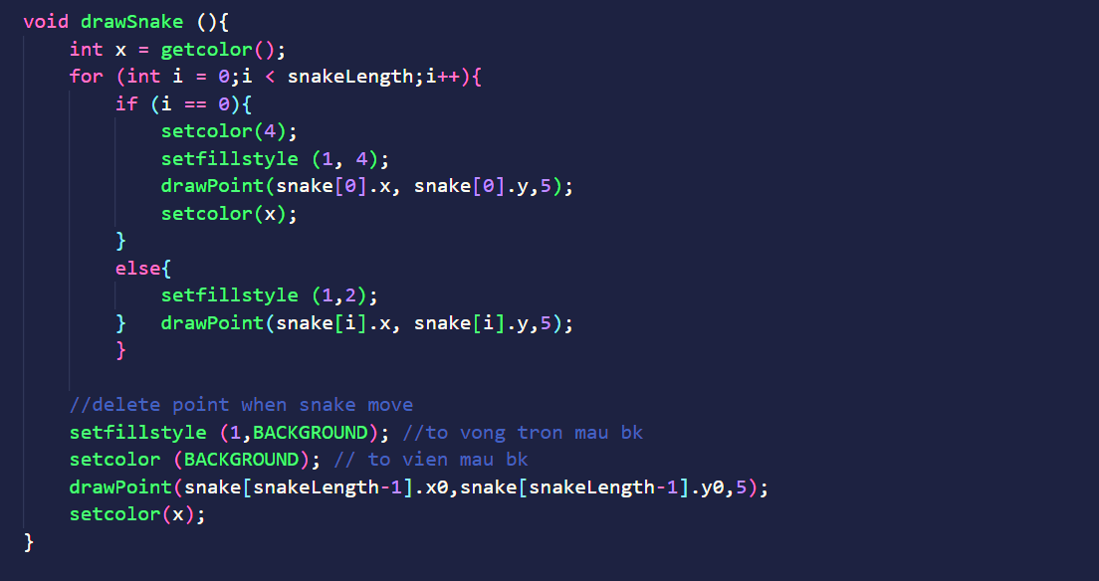hay thế điểm cao

## Hình 14: Hàm hiển thị đồ họa game

# 

## Hình 15: Hàm hiển thị khung game

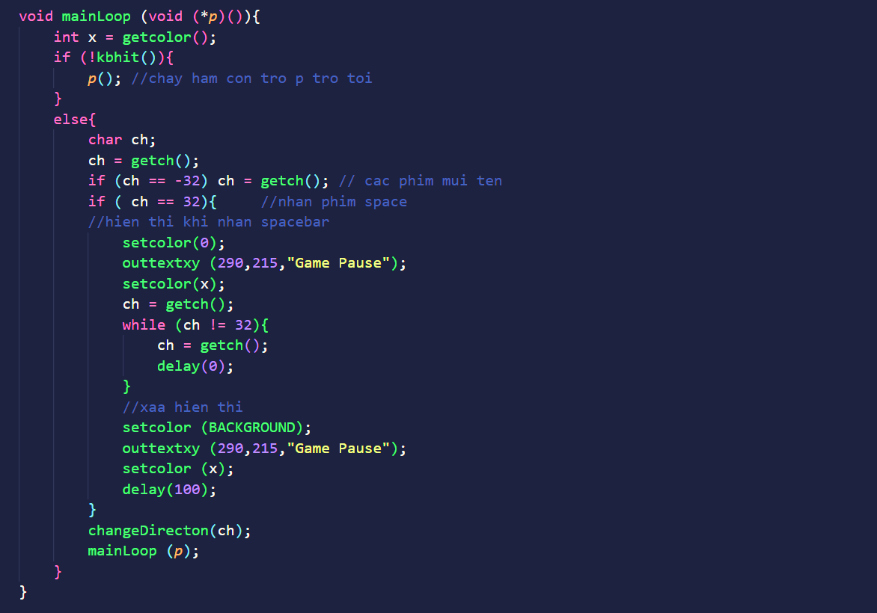Hình 16: Hàm vòng lặp chính

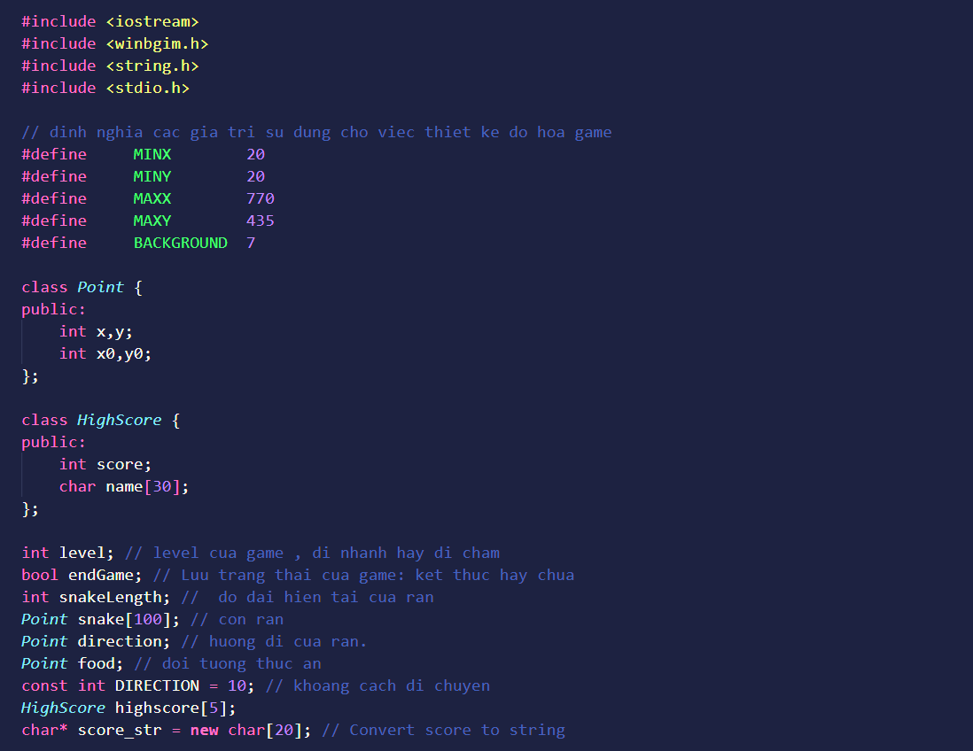

## Hình 17: Các thư viện và các hằng cần thiết

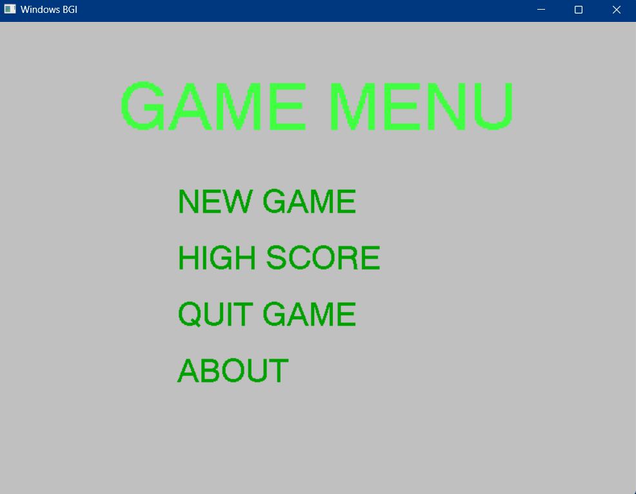Hình 18: Giao diện MENU

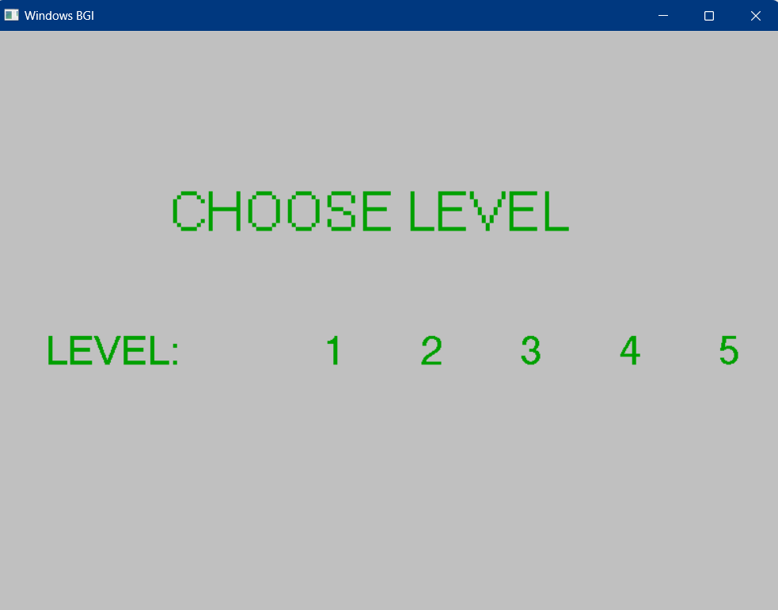Hình 19: Chọn độ khó

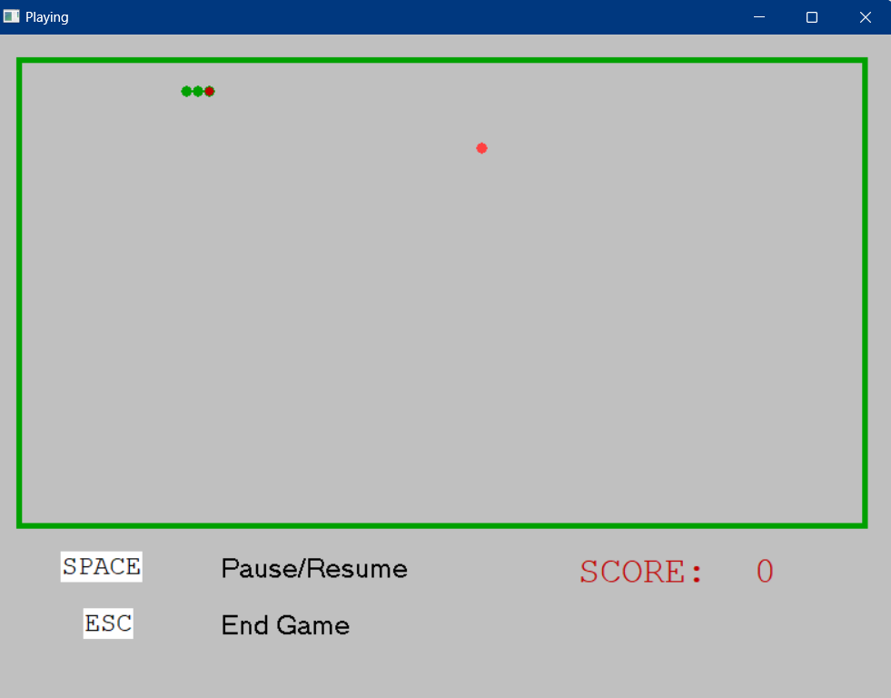

Hình 20: Màn hình chơi game

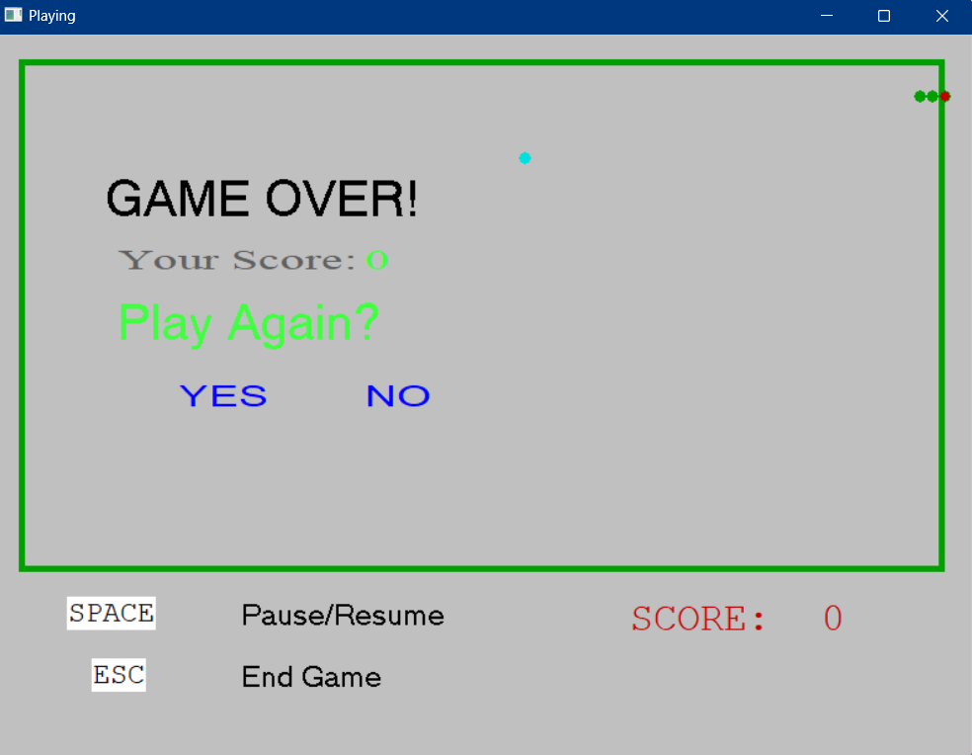

Hình 21: Va phải vật cản

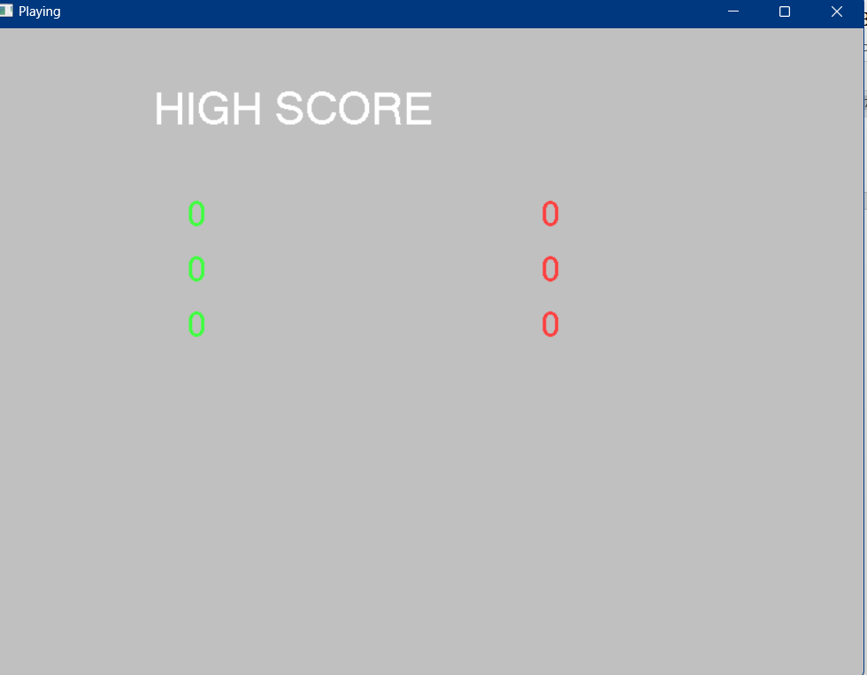Hình 22: Điểm cao

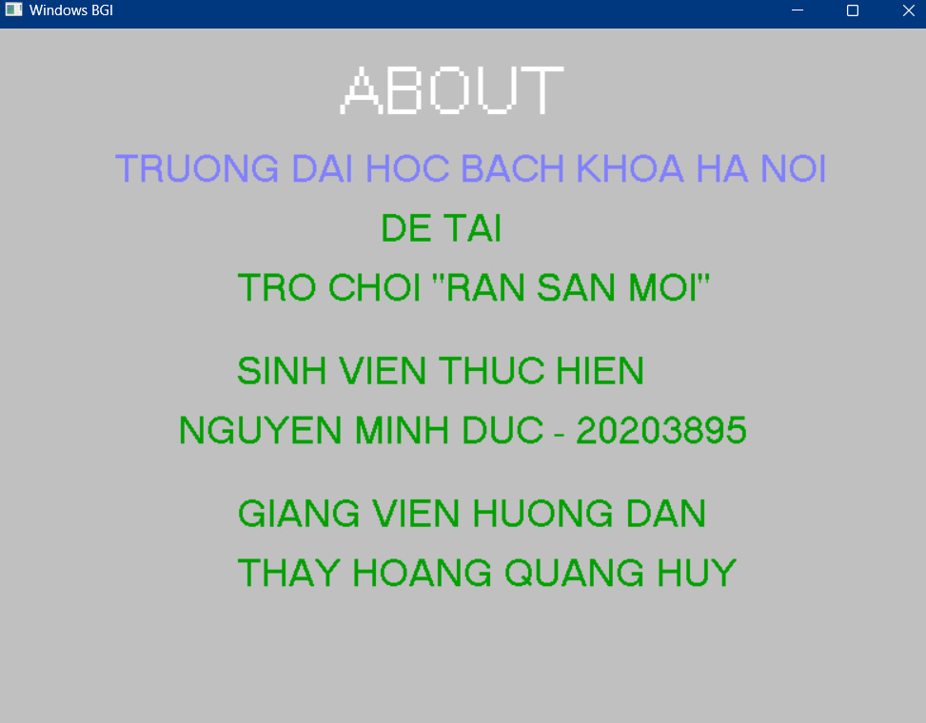

## Hình 23: Thông tin

# V. Kết luận và hướng phát triển tiếp theo

## 1, Kết luận

Thông qua đề tài: tài “Thiết kế và xây dựng Game rắn săn mồi bằng NNLT C++” em đã được tìm hiểu thêm về những kỹ năng chuyên môn (sử dụng thông thạo hơn ngôn ngữ lập trình C++, các thư viện đồ hóa hỗ trợ giao diện như Windows.h,… cũng như các kỹ năng mềm. Em cảm ơn thầy Hoàng Quang Huy đã tạo điệu kiện cho em làm đề tài này. Vì báo cáo này còn có thể có thiếu sót, nên em mong thầy có thể phản hồi để rút kinh nghiệm cho những lần làm bài tập lớn tới.

Em xin cảm ơn!

## 2, Hướng phát triển tiếp theo của dự án

* Thiết kế hoàn thiện hơn, giao diện thân thiện với người dùng hơn, dễ sử dụng hơn
* Thêm một số chức năng cho chương trình như: thay đổi map game, tang độ khó, nhằm hoàn thiện hơn chương trình

# VI. Công cụ hỗ trợ và tài liệu

1. Các trang web:

* <https://www.geeksforgeeks.org/snake-game-in-c/>
* <https://www.studytonight.com/c-projects/snake-game-project-using-c-language>
* <https://www.youtube.com/watch?v=BgFvaxRX-So>
* Hướng dẫn cài đặt thư viện đồ họa: [[C/C++] Đồ họa trong Dev-C++ - Cách Học (cachhoc.net)](https://cachhoc.net/2013/10/03/cc-do-hoa-trong-dev-c/)

1. Tài liệu

* Wordpress: [Wordpress](https://bmeelearning.wordpress.com/2023/12/17/20231-et2031-144112-nhom-8-thiet-ke-va-xay-dung-game-ran-san-moi-bang-nnlt-c/)
* Github: